13.           Теория систем массового обслуживания. Многоканальная СМО с ограниченной очередью. Схема марковского процесса. Уравнения Колмогорова. Установившийся режим. Среднее время в очереди. Среднее время нахождения в системе. Среднее число занятых каналов.

**Теория систем массового обслуживания.**

* Системы, предназначенные для обслуживания большого числа заявок, поступающих на каналы обслуживания.
* Пример: магазин, телефонная станция, мастерская, парикмахерская.
* Заявки (требования) – клиенты, звонки, поломки, посетители.

Каналы обслуживания (устройства) – продавцы, операторы, мастера, парикмахеры.

Их задача:

* Установление зависимости между характеристиками потока заявок, числом и характеристиками каналов обслуживания, правилами работы системы с результативностью (эффективностью) работы этой системы.:
* пропускная способность (абсолютная и относительная);
* вероятность отказа в обслуживании;
* среднее время ожидания в очереди;
* средняя длина очереди;
* среднее количество занятых каналов;

и др.

Моделирование СМО:

* Системы массового обслуживания (СМО) моделируются с помощью марковских процессов с непрерывным временем.
* Для этого надо задать:

что является состояниями системы;

что обозначают переходы между состояниями;

составить граф состояний марковского процесса;

правильно расставить интенсивности переходов между состояниями;

найти установившиеся вероятности;

рассчитать необходимые характеристики.

**Многоканальная СМО с ограниченной очередью.**

* Состояние системы – количество требований в системе.
* Изменение состояния – поступление или обслуживание требования.
* Все потоки пуассоновские.
* Интенсивность поступления требований -
* Интенсивность обслуживания требований одним каналом -
* Количество каналов - m

Количество мест в очереди - n

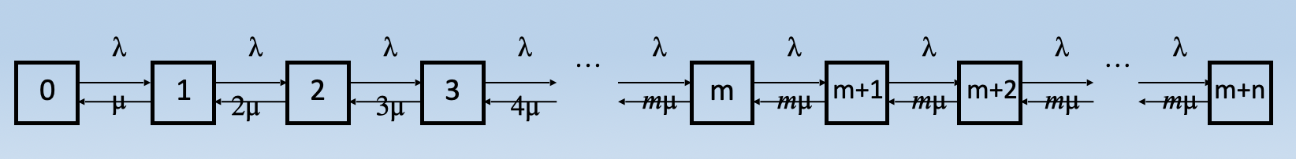

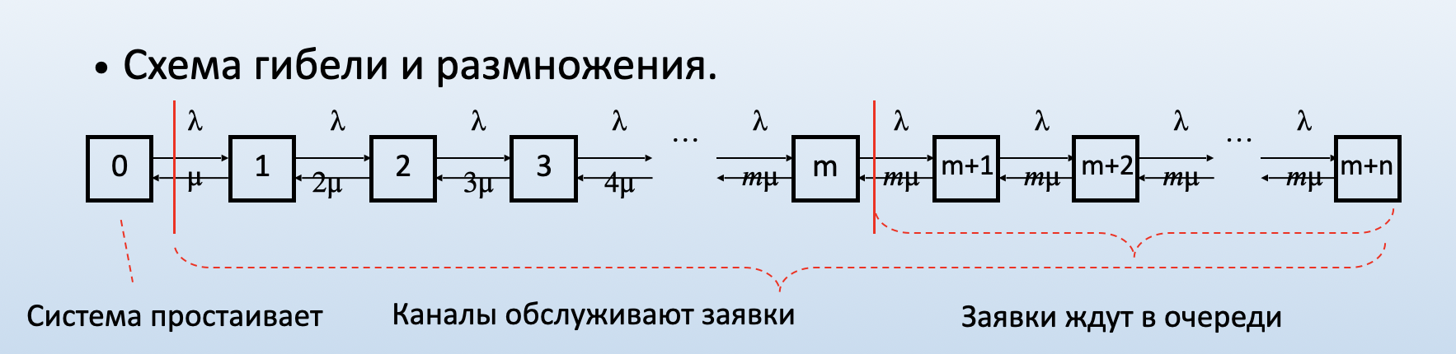

* Состояние 0 – нет требований, система свободна (простаивает).
* До состояния m увеличивается суммарная интенсивность обслуживания.

С состояния m+1 начинается очередь.

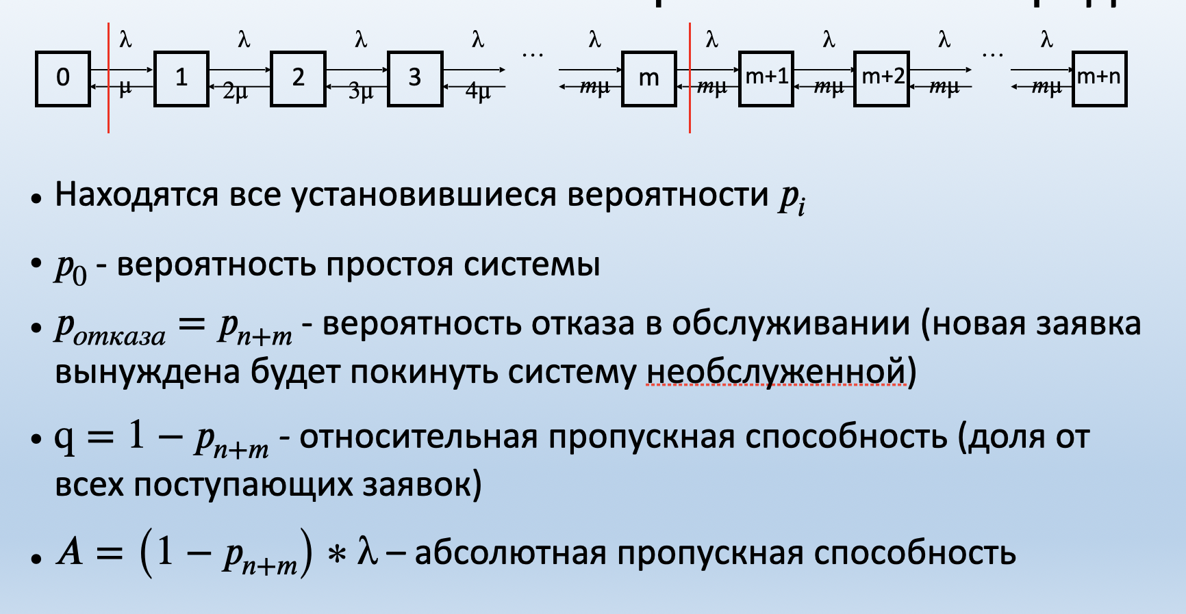

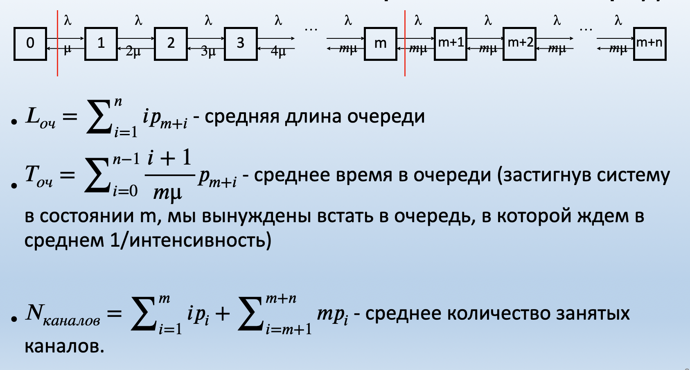

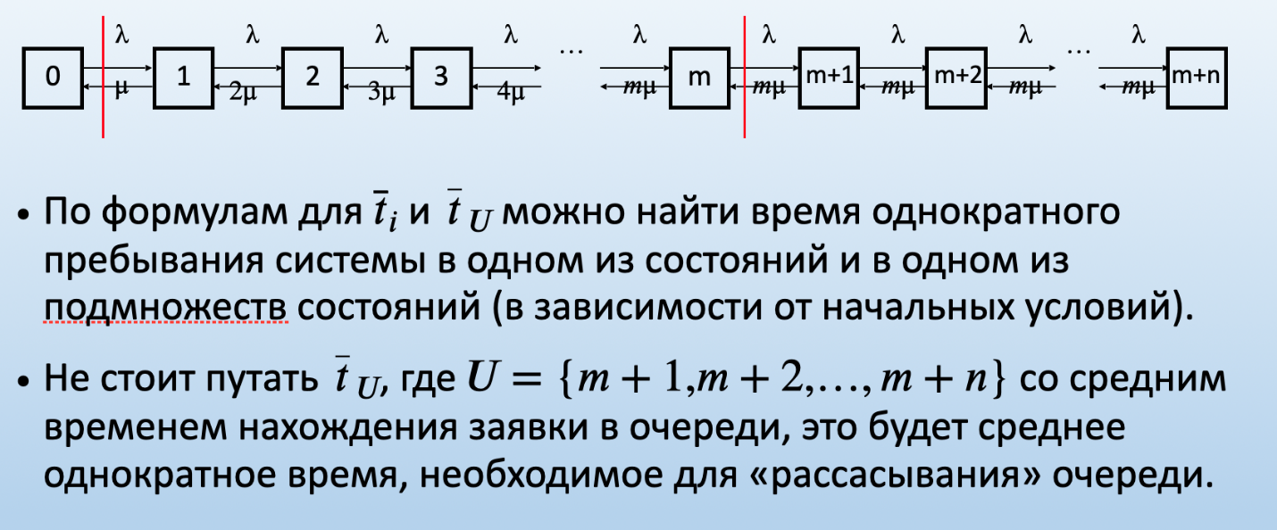

**Схема Марковского процесса**

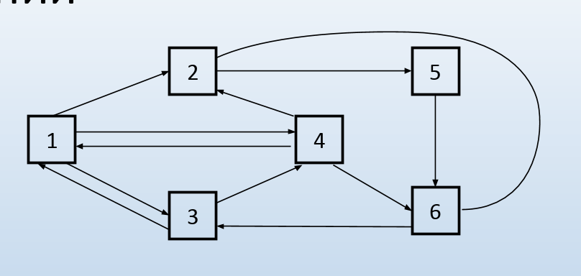

**Уравнения Колмогорова**

Найдем - вероятность того, что в момент система окажется в состоянии .

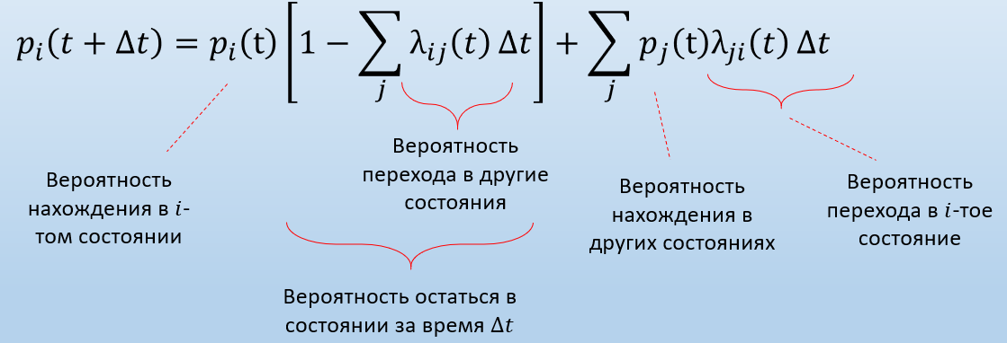

Разделим все на

Устремим

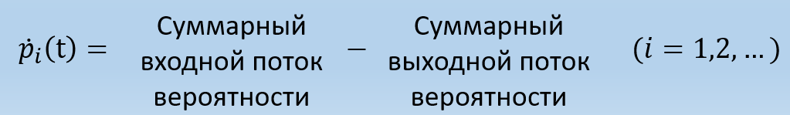

где - поток вероятности из в

Система дифференциальных линейных уравнений первого порядка

Решение при начальных условиях , ,… (таких, что сумма равна единице) дает - зависимость вероятности состояний от времени для всех состояний

Решение можно получить аналитически либо используя численные методы интегрирования, например, метод Рунге-Кутта четвертого порядка.

**Уравнения Колмогорова**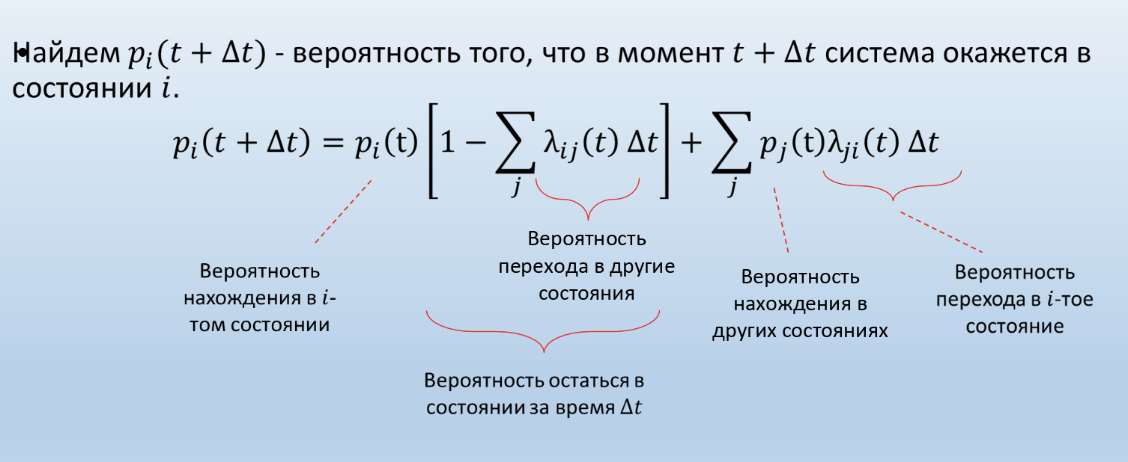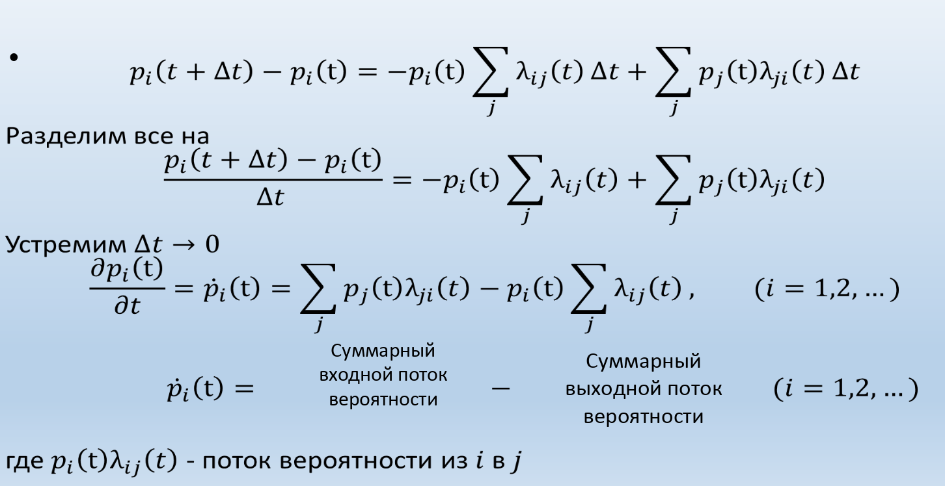

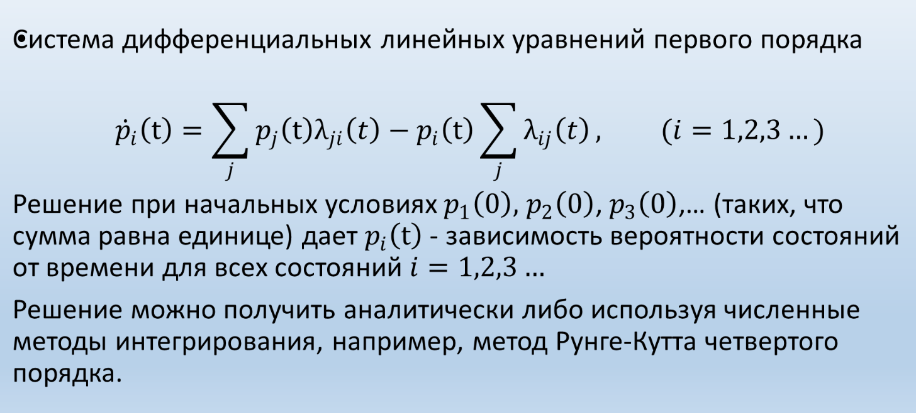

* - **среднее время в очереди** (застигнув систему в состоянии m, мы вынуждены встать в очередь, в которой ждем в среднем 1/интенсивность)
* - **среднее количество занятых каналов**.

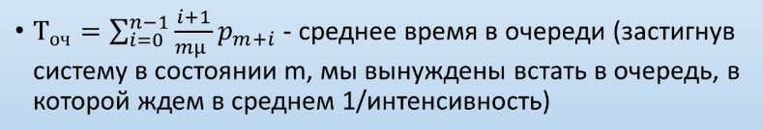

**(система = очередь мб)**